Bonne annee

Bonne année à toutes les choses :  Au monde ! A la mer ! Aux forêts !  Bonne année à toutes les roses  Que l’hiver prépare en secret.  Bonne année à tous ceux qui m’aiment  Et qui m’entendent ici-bas …  Et bonne année aussi quand même  A tous ceux qui ne m’aiment pas !  Rosemonde Gérard | 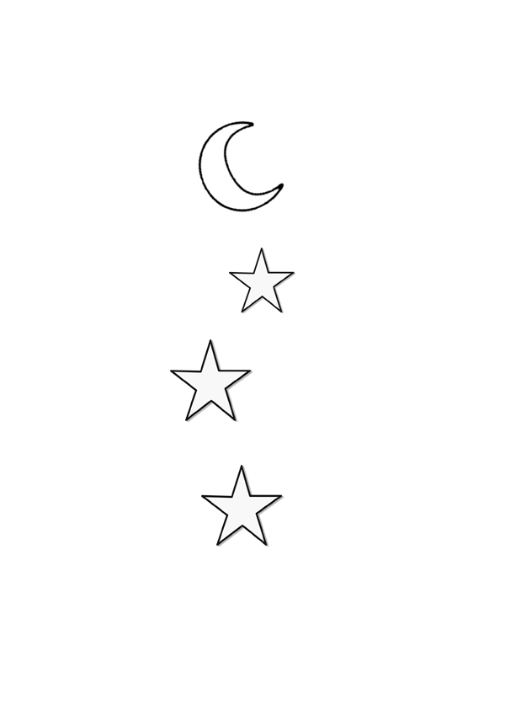


Bonne annee

--------------------------------------------------------------------------------------------------------------------------------

----------------------------------------------------------------------------------------------------------------------------------------------------------------

----------------------------------------------------------------

